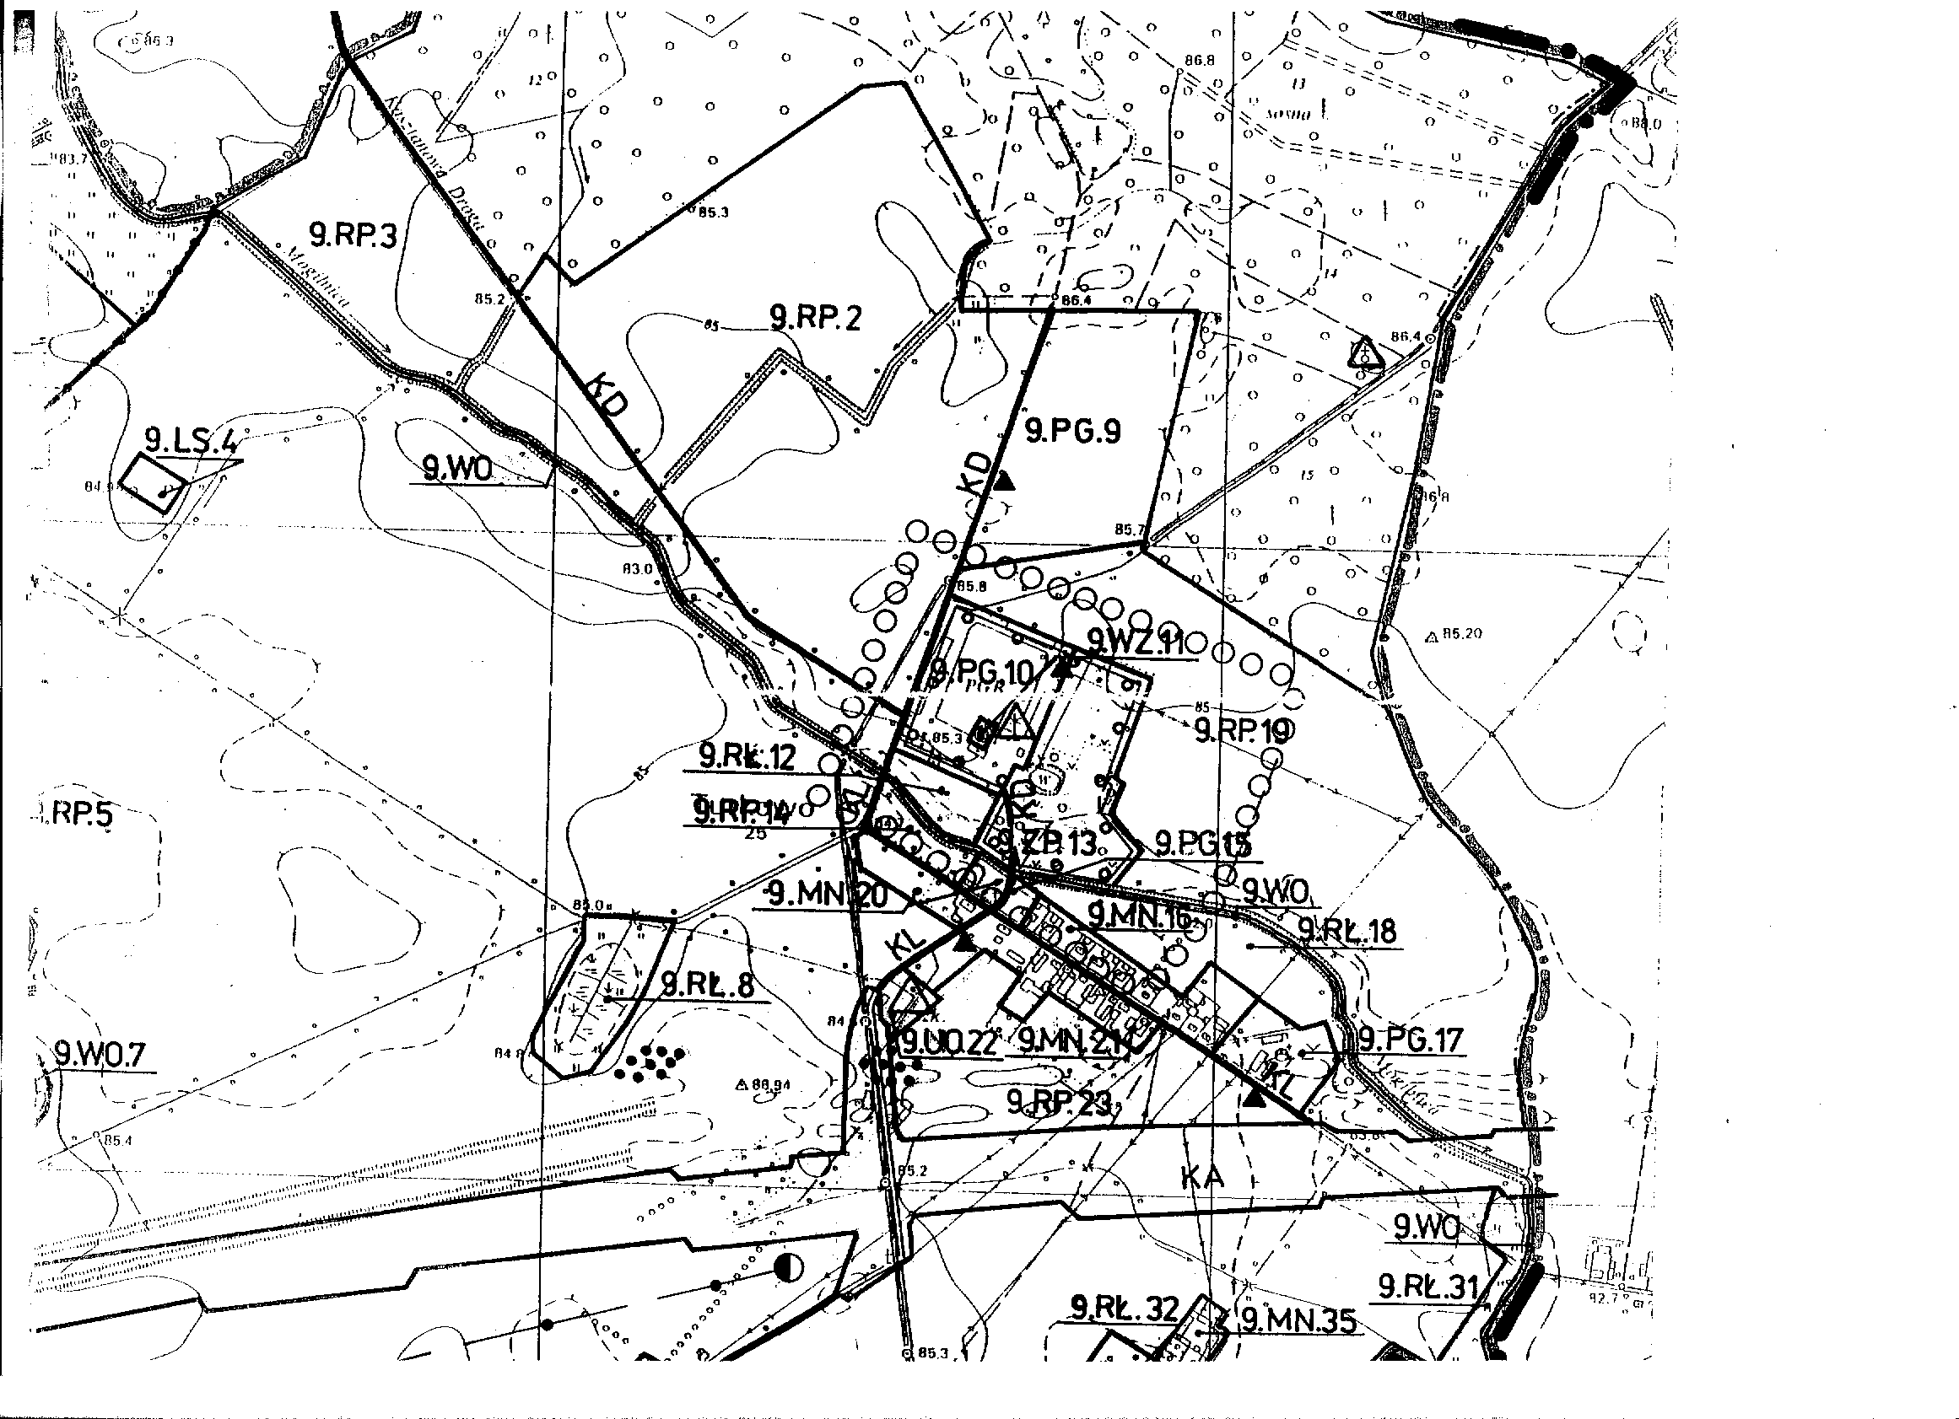
Teren do zagospodarowania w miejscowości Turkowo.

Działka o pow. 1260 m² zabudowania budynkiem świetlicy wraz z strażnicą w stanie surowym.

